Guía3. Informe final Proyecto APT
Asignatura Capstone

1. Informe final Proyecto APT
El objetivo de este informe es que describas los aspectos más relevantes de tu Proyecto APT. Es importante que fundamentes las decisiones que tuviste que tomar a lo largo del proceso.

A continuación, encontrarás distintos campos que deberás completar con la información solicitada, los que dan cuenta del resumen de tu proyecto APT y sus principales resultados.

Nombre del proyecto | TicketIA – Sistema Inteligente de Gestión de Soporte TI
Área (s) de desempeño(s) | Desarrollo y mantención de software, administración de bases de datos, gestión de infraestructura y soporte TI, y aplicación de inteligencia artificial en procesos de negocio.
Competencias | Desarrollo de software, gestión de bases de datos, gestión ágil de proyectos y gestión de riesgos.

Contenidos del informe final
1. Relevancia del proyecto APT | El problema. Las solicitudes de soporte informático de una municipalidad llegan por canales dispersos (WhatsApp, llamadas telefónicas y correo), sin un registro centralizado ni trazabilidad. El Departamento de Informática tiene un equipo reducido frente a la demanda de funcionarios de distintas direcciones (Administración y Finanzas, DIDECO, Obras y Tránsito, entre otras). Por eso es difícil saber quién atiende cada solicitud, priorizar según la urgencia y medir cuánto demora su resolución.  Relevancia para la profesión. El soporte y la gestión de servicios TI existen en prácticamente toda organización con infraestructura tecnológica. Diseñar una plataforma de mesa de ayuda reúne áreas centrales de la Ingeniería en Informática: análisis de requerimientos, desarrollo de software, bases de datos, aseguramiento de la calidad, despliegue e inteligencia artificial aplicada a un proceso real.  Dónde se sitúa. En una municipalidad chilena simulada, con un Departamento de Informática y funcionarios de varias direcciones municipales. El proyecto se desarrolló como un caso simulado: los usuarios y los tickets son datos de ejemplo.  A quiénes afecta. A los funcionarios municipales, que necesitan resolver sus problemas técnicos sin depender de canales informales; a los técnicos de Informática, que requieren un flujo de trabajo ordenado para atender las solicitudes; y a la jefatura de Informática, que necesita visibilidad y métricas para mejorar el servicio.  Aporte de valor (simulado). TicketIA centraliza el ciclo completo de un ticket (crear, clasificar, asignar, atender, resolver y evaluar), deja el historial de cada solicitud, entrega un panel de estadísticas a la jefatura y propone con inteligencia artificial la categoría y la prioridad de cada ticket (91 % y 80 % de acierto en un conjunto de prueba aparte). El aporte es simulado: no se midió con usuarios reales de una municipalidad.
2. Objetivos | Objetivo general. Desarrollar una plataforma web de soporte TI (TicketIA) bajo la metodología Scrumban, que centralice la gestión de tickets desde su creación hasta su resolución e integre un módulo de inteligencia artificial para la clasificación automática de categoría y prioridad, con una precisión objetivo de al menos 80 %.  Objetivos específicos.  - Diseñar el modelo de datos del sistema (usuarios, tickets, categorías, prioridades e historial).  - Implementar el módulo de autenticación y gestión de roles (usuario, técnico y administrador).  - Desarrollar la creación, el seguimiento y los comentarios de tickets, con soporte para adjuntar archivos.  - Implementar la asignación de técnicos y el cambio de estado de los tickets.  - Integrar un módulo de inteligencia artificial que clasifique automáticamente la categoría y la prioridad del ticket.  - Construir un panel con estadísticas básicas para el administrador.  El grado de cumplimiento de estos objetivos se presenta en el apartado 5.
3. Metodología | Metodología utilizada. Scrumban, un híbrido de Scrum y Kanban. El trabajo se organizó en sprints de duración fija y, dentro de cada uno, en un tablero Kanban en Jira con cuatro columnas (Por hacer, En progreso, En revisión y Completado) y un límite de trabajo en progreso, para que el equipo no se sobrecargara. Comenzamos con Kanban en la Fase 1 y lo formalizamos como Scrumban al definir los roles, los indicadores medibles y un backlog priorizado.  Fases y procedimientos.  - Inicio y planificación: definición del proyecto, de los roles y de las tecnologías (Python con Flask, PostgreSQL, Git y GitHub, y Docker); Product Backlog de 5 épicas y 21 historias de usuario, con criterios de aceptación, dependencias y estimación (79 puntos); y matriz de riesgos.  - Ejecución en 4 sprints, repartidos según el esfuerzo (21, 20, 19 y 19 puntos). Cada sprint tuvo planificación, con las historias y sus subtareas en Jira, seguimiento, Sprint Review contra los criterios de aceptación y retrospectiva.  - Verificación: una historia se consideraba terminada cuando sus criterios de aceptación estaban verificados con pruebas automatizadas que pasaban, estaba en la columna Completado de Jira y su código estaba en el repositorio Git.  - Cierre: documentación técnica, manual de usuario, mediciones finales y entrega.  Por qué era pertinente. (1) Los requerimientos eran conocidos, pero podían cambiar: un backlog priorizado con entregas incrementales permitía ajustar el rumbo sin perder lo avanzado. (2) El equipo era de tres personas y el tiempo del semestre era acotado: el tablero Kanban y el límite de trabajo en progreso hacían visible el avance y evitaban sobrecargar a cada integrante. (3) Los objetivos eran medibles (por ejemplo, 80 % de precisión de la IA y 70 % de cobertura de pruebas), y los criterios de aceptación y las pruebas automatizadas permitían comprobarlos en cada sprint. (4) El módulo de inteligencia artificial debía mejorarse paso a paso, partiendo de un clasificador simple, lo que encaja con un desarrollo iterativo.
4. Desarrollo | Etapas y actividades.  - Inicio (17 de agosto al 6 de septiembre): conformación del equipo y de los roles, elección de las tecnologías y definición del proyecto.  - Planificación (7 al 27 de septiembre): Product Backlog con 21 historias, roadmap Scrumban y matriz de riesgos.  - Sprint 1 (28 de septiembre al 11 de octubre, 21 puntos): inicio y cierre de sesión, administración de cuentas y de categorías, y creación de tickets.  - Sprint 2 (19 de octubre al 1 de noviembre, 20 puntos): consulta y detalle de tickets, asignación de técnicos, cambio de estado y registro de la solución.  - Sprint 3 (2 al 9 de noviembre, 19 puntos): comentarios, historial, reapertura de tickets, descarga de adjuntos y clasificación automática con inteligencia artificial.  - Sprint 4 (10 al 13 de noviembre, 19 puntos): corrección de la clasificación, listado con filtros, panel de estadísticas, tablero Kanban y evaluación de la atención.  - Calidad durante todo el proyecto: pruebas de aceptación automatizadas, pruebas de seguridad, rendimiento y accesibilidad, validación de la inteligencia artificial y despliegue con Docker.  - Cierre (14 al 19 de noviembre): documentación técnica, manual de usuario, mediciones finales y entrega.  Participación de cada integrante.  - Jade Vásquez, Product Owner: priorizó el backlog, definió los requerimientos con el equipo, coordinó las reuniones de avance con el docente y aceptó las historias de cada sprint.  - Kiara Isuiza, Scrum Master y desarrolladora backend: administró el tablero de Jira, los límites de trabajo en progreso, las ceremonias y el seguimiento de los riesgos, y se encargó del diseño del modelo de datos y del desarrollo del backend.  - David Navarro, programador y QA: desarrolló las interfaces de usuario, integró las pruebas funcionales y empaquetó el despliegue con Docker.  Facilitadores.  - Los roles claros y un backlog con criterios de aceptación, que permitieron comprobar cada historia de manera objetiva.  - Las pruebas automatizadas por criterio de aceptación, que detectaron 35 defectos a lo largo de los cuatro sprints antes de dar por terminadas las historias.  - Docker y PostgreSQL, que dieron el mismo ambiente en todos los computadores del equipo, y Git, GitHub y Jira, que dieron trazabilidad al trabajo.  Dificultades.  - El tiempo: la fecha de entrega se fijó para el 19 de noviembre, lo que obligó a acortar los Sprints 3 y 4. Además, el Sprint 2 comenzó una semana después de lo previsto.  - La precisión de la inteligencia artificial: la primera medición (76 % en categoría y 61 % en prioridad) quedó bajo la meta de 80 %.  - El despliegue con Docker: en otro computador la construcción falló al instalar paquetes del sistema (error 403 del repositorio de paquetes).  - La accesibilidad: la revisión en un navegador real encontró 5 problemas, tres de ellos anteriores al último sprint, que las pruebas automatizadas no detectaban.  Ajustes realizados.  - Se mejoró el clasificador (búsqueda de palabras completas, pesos por palabra, mayor peso al título, vocabulario propio para la categoría Otros, manejo de negaciones y un motor avanzado opcional con respaldo por reglas) y se midió con un conjunto de prueba aparte: 91 % en categoría y 80 % en prioridad.  - Se simplificó la construcción de Docker, sin paquetes del sistema, para que funcione en cualquier computador.  - Se acortaron los Sprints 3 y 4 y se reservó del 14 al 19 de noviembre para el cierre. El riesgo de retraso en el cronograma se volvió a evaluar y pasó a nivel alto.  - Se corrigieron los 5 problemas de accesibilidad y se repitió la revisión: hoy hay 0 violaciones en 24 vistas.  - Se formalizó la metodología como Scrumban y se reemplazaron las herramientas de rendimiento mencionadas en la Fase 1 (Postman o JMeter) por Locust.  - Se eliminó el registro público de cuentas: ahora el administrador es quien crea las cuentas de los funcionarios, como se hace en el Departamento de Informática de una municipalidad. El formulario es el mismo, con el campo de rol, y las pruebas afectadas se adaptaron para comprobar que no existe el registro y que las cuentas creadas por el administrador funcionan.
5. Evidencias | Las evidencias del proyecto están en el repositorio de GitHub:  - Documento de visión y plan del proyecto, roadmap Scrumban, Product Backlog y matriz de riesgos (docs/gestion).  - Por cada sprint: planificación y seguimiento, tablero de Jira, plan de pruebas, evidencias de las pruebas y Sprint Review con retrospectiva (docs/sprint1 a docs/sprint4).  - Documento de arquitectura y diagrama de flujo del proceso.  - Plan de seguridad, informes de pruebas de seguridad, rendimiento y usabilidad, y validación de la inteligencia artificial (docs/pruebas).  Resultados finales.  - 21 de 21 historias de usuario (79 puntos) verificadas con pruebas y aceptadas por la Product Owner.  - 64 criterios de aceptación verificados y 503 pruebas automatizadas aprobadas, también en el computador del proyecto, con 98 % de cobertura (meta: 70 % o más).  - 35 defectos detectados y corregidos a lo largo de los cuatro sprints.  - Precisión de la inteligencia artificial: 91 % en categoría y 80 % en prioridad, con un conjunto de prueba aparte de 100 tickets (meta: 80 %). La prioridad quedó en el límite y falta validarla con tickets reales.  - Rendimiento: el tiempo de respuesta cumple la meta de 500 ms hasta 60 usuarios simultáneos, en una máquina de un núcleo.  - Accesibilidad: 0 violaciones (WCAG 2.1 A y AA) en 24 vistas, en escritorio y en celular.  - Seguridad: 72 pruebas automatizadas y 13 hallazgos registrados, con sus acciones en el plan de seguridad.  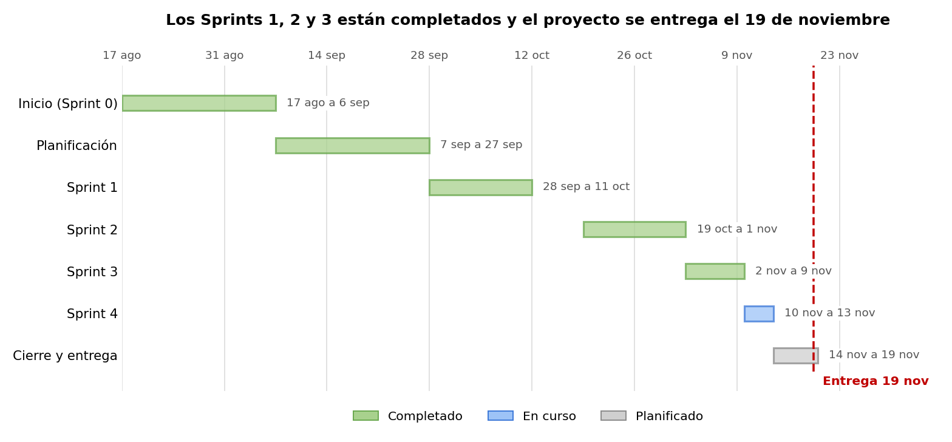  Figura 1. Cronograma del proyecto: fases y cuatro sprints.  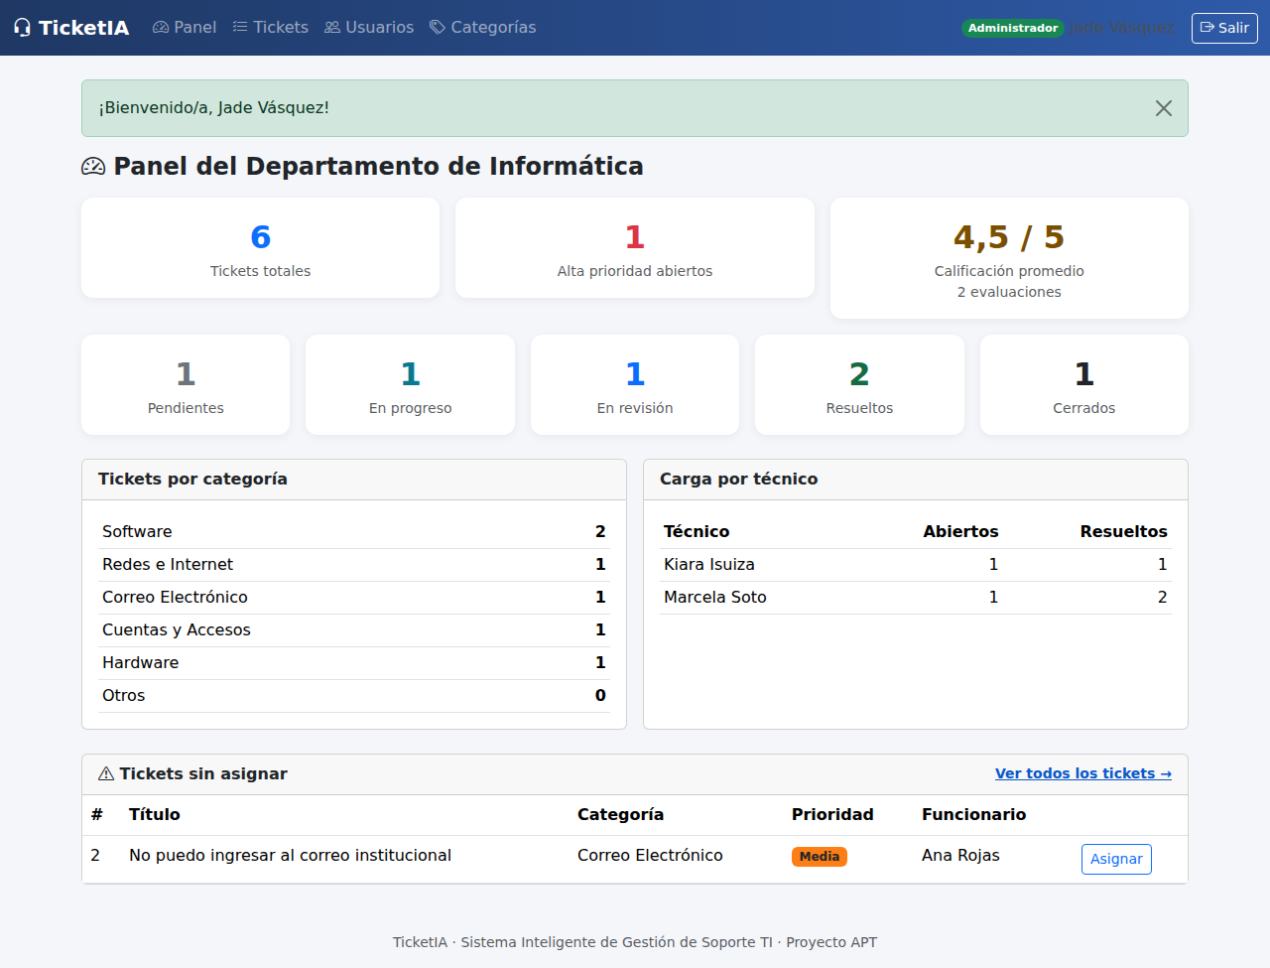  Figura 2. Panel de estadísticas del administrador.  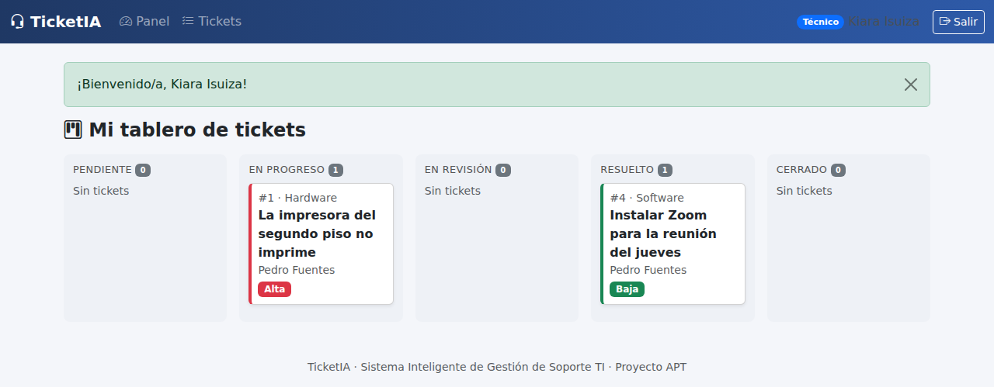  Figura 3. Tablero Kanban del técnico.  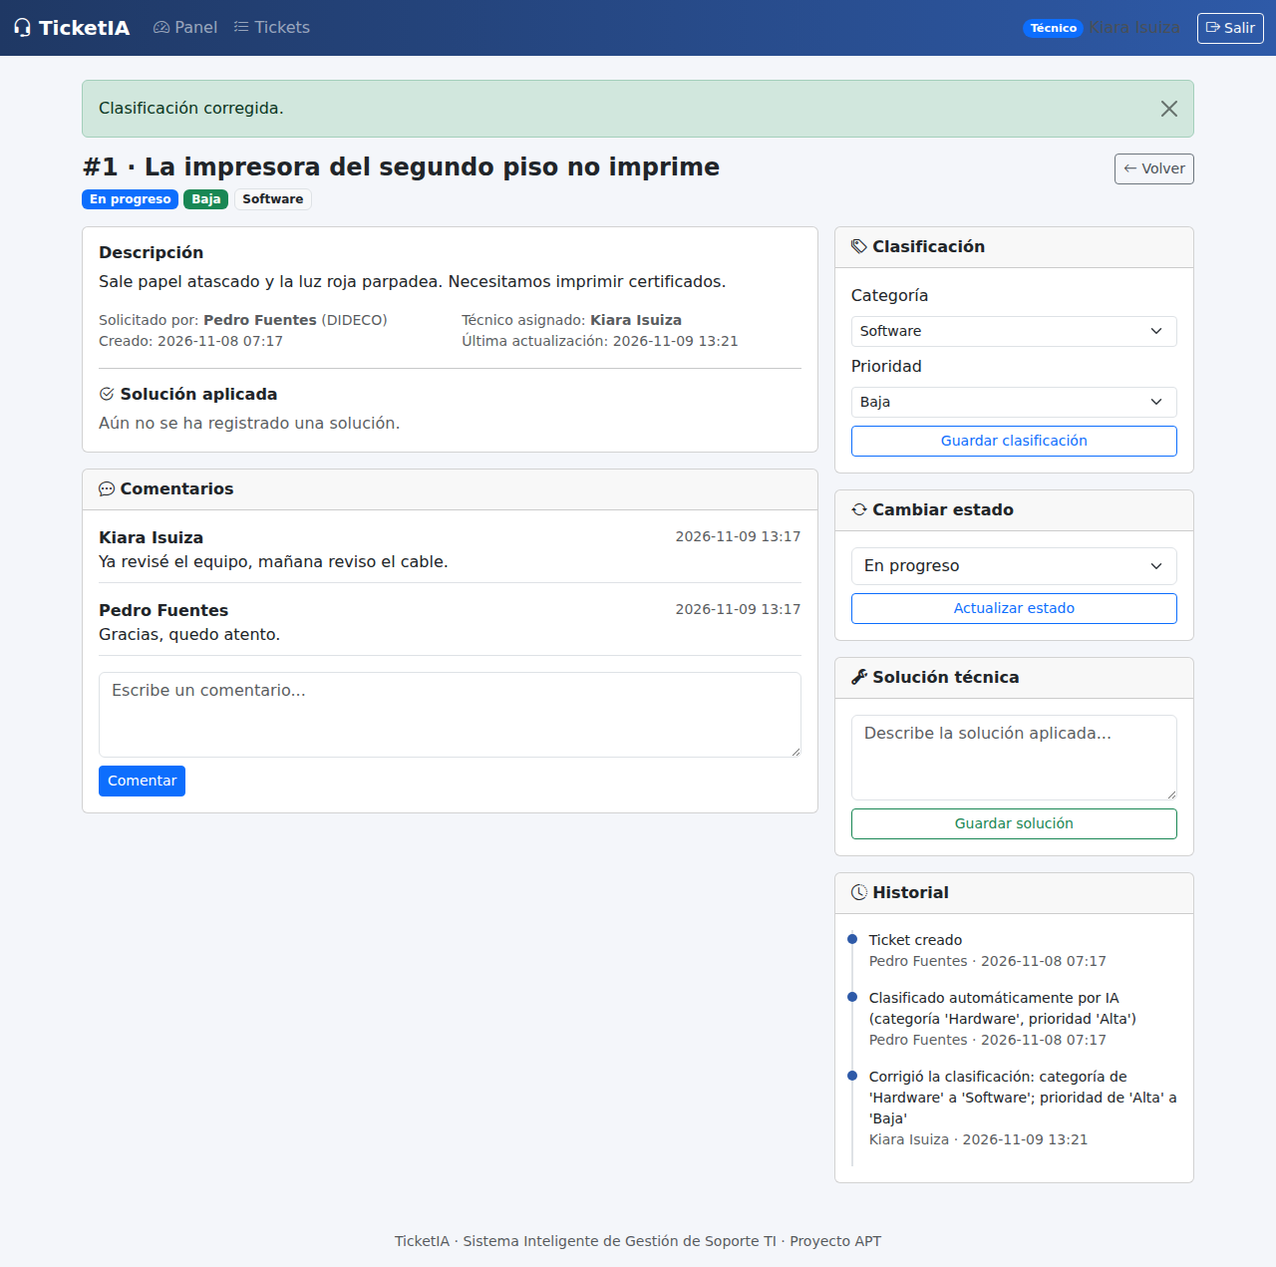  Figura 4. Corrección de la clasificación hecha por la inteligencia artificial, con su registro en el historial.  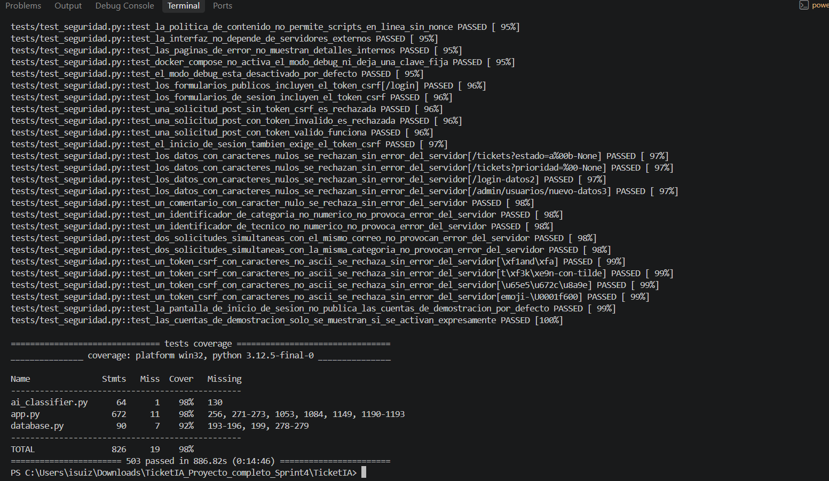  Figura 5. Ejecución de las 503 pruebas en el computador del proyecto: 503 aprobadas y 98 % de cobertura.
6. Intereses y proyecciones profesionales | Aporte del proyecto a nuestros intereses. Cada integrante planteó al comienzo de la asignatura intereses distintos, que el proyecto permitió poner en práctica según su rol:  - Jade Vásquez: sus intereses están en la gestión ágil de proyectos, la coordinación de equipos y el análisis de requerimientos. Como Product Owner priorizó el backlog y tradujo las necesidades del negocio en historias de usuario con criterios de aceptación.  - Kiara Isuiza: sus intereses están en el desarrollo de software y las bases de datos, y en la gestión ágil de proyectos y de servicios TI. Como Scrum Master y desarrolladora backend diseñó el modelo de datos, administró el tablero y los riesgos y trabajó con el módulo de inteligencia artificial.  - David Navarro: sus intereses están en el desarrollo de software y en la integración y el despliegue de soluciones. Como programador y QA fortaleció la integración de componentes, el control de versiones con Git y GitHub, las pruebas funcionales y el despliegue con Docker.  Lo que aprendimos en conjunto. Construir una mesa de ayuda nos mostró de cerca cómo funciona un servicio TI: la priorización, la trazabilidad, los tiempos de atención y la satisfacción del usuario. También aprendimos que la calidad se construye desde el comienzo: escribir los criterios de aceptación y comprobarlos con pruebas automatizadas encontró defectos que de otra forma habrían llegado al usuario, y medir los indicadores (precisión de la inteligencia artificial, cobertura de pruebas y accesibilidad) mostró qué había que mejorar.  Intereses después del proyecto. Los intereses que planteamos al comienzo se mantienen, y el proyecto los reforzó al ponerlos en práctica en un caso completo.  Qué nos gustaría seguir profundizando. La gestión de servicios TI y las buenas prácticas de mesa de ayuda (por ejemplo, ITIL), las metodologías ágiles, el aseguramiento de la calidad con automatización de pruebas, el despliegue y la integración continua, y la inteligencia artificial aplicada al soporte.  Proyección laboral. Nos proyectamos trabajando en áreas de soporte y servicios TI, de desarrollo e integración de software y de coordinación de proyectos ágiles, donde podamos combinar el conocimiento técnico de backend, bases de datos y despliegue con la gestión del trabajo en equipo que practicamos en este proyecto.

